令和２年２月２８日
保護者の皆様へ
岸和田市立山直北幼稚園
園 長 松岡 みどり

新型コロナウイルス感染症に係る臨時休業について

平素は幼稚園の教育活動に対し、ご理解、ご協力を賜りありがとうございます。
別紙、教育委員会からの通知文の通り、新型コロナウイルスの感染予防の観点から、本園におきましても３月２日から３月２４日まで、臨時休業とします。
お子様を感染から守るための措置ですので、ご理解いただきますとともに、不要不急の外出は控えるようお願いします。
尚、臨時休業期間中、各ご家庭への連絡につきましては、【山直北小学校幼稚園はなまるメール配信システム】及び【山直北幼稚園ホームページ】に記載させていただきますので、ご覧いただきますよう、よろしくお願いします。
保護者の皆様には、急な決定にご心配、ご迷惑をおかけしますこと、大変申し訳ありません。ご理解、ご協力の程、よろしくお願いします。

記

１ 幼稚園修了式について
現時点では実施する予定ですが、感染拡大防止のために式全体の時間を短縮
し、必要最小限の人数で実施します。そのため、保護者２人までの参加でお願
いします。（ただし、昨日配布、年長児保護者様へのおたより通り、椅子は一家
庭１席です。）
修了式当日は、年長児のみの登園となります。（年中児・年少児のお子様は、幼稚園はお休みです。）

２ 子どもの居場所が確保できない場合について
基本的にはご家庭で過ごしていただきますようお願いします。ただし、ご家
庭の事情等でどうしても園児の居場所が確保できない場合に限り、幼稚園で受
け入れを行います。

≪受け入れ時間≫ 幼稚園 ８時３０分～１４時
※アフタースクールも利用できます。

登園する場合は、保護者送迎のもと、幼稚園内まで必ず、お子様を送り届け
ていただきますよう、お願いします。持ち物は通常保育時と同様、お弁当、タ
オル、歯ブラシ、コップ、カラー帽子です。

３ 幼稚園のアフタースクール（預かり保育）について
ご家庭の事情等により、１４時以降から１６時３０分、または１８時につい
て、利用できます。アフタースクールをご利用の方は、おやつ、年中・年少は
午睡用バスタオルを持たせてください。

４．年中児・年少児、学期末の持ち帰り品について
園の方で準備の上、受け渡し方法などについては、後日、本園ホームページ
http://kishiwada.ed.jp/yamadaikita-k/ にてお知らせします。ご理解の程、
よろしくお願いします。

※メール配信システムに登録されていない保護者様は、ご登録の程、よろしくお願いします。

※メール配信だけでなく、山直北幼稚園ホームページにて、随時、情報を更新します。こちらは、登録しなくてもご覧いただけます。

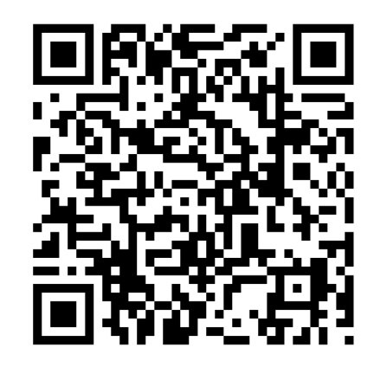

http://kishiwada.ed.jp/yamadaikita-k/

以上、よろしくお願いします。

